附件1：公众号报名操作手册
公众号学生报名操作手册
1.学生微信需关注北京网梯学位外语考试服务公众号，进入对话界面，下方点击考试报名：

（云梯考试服务）
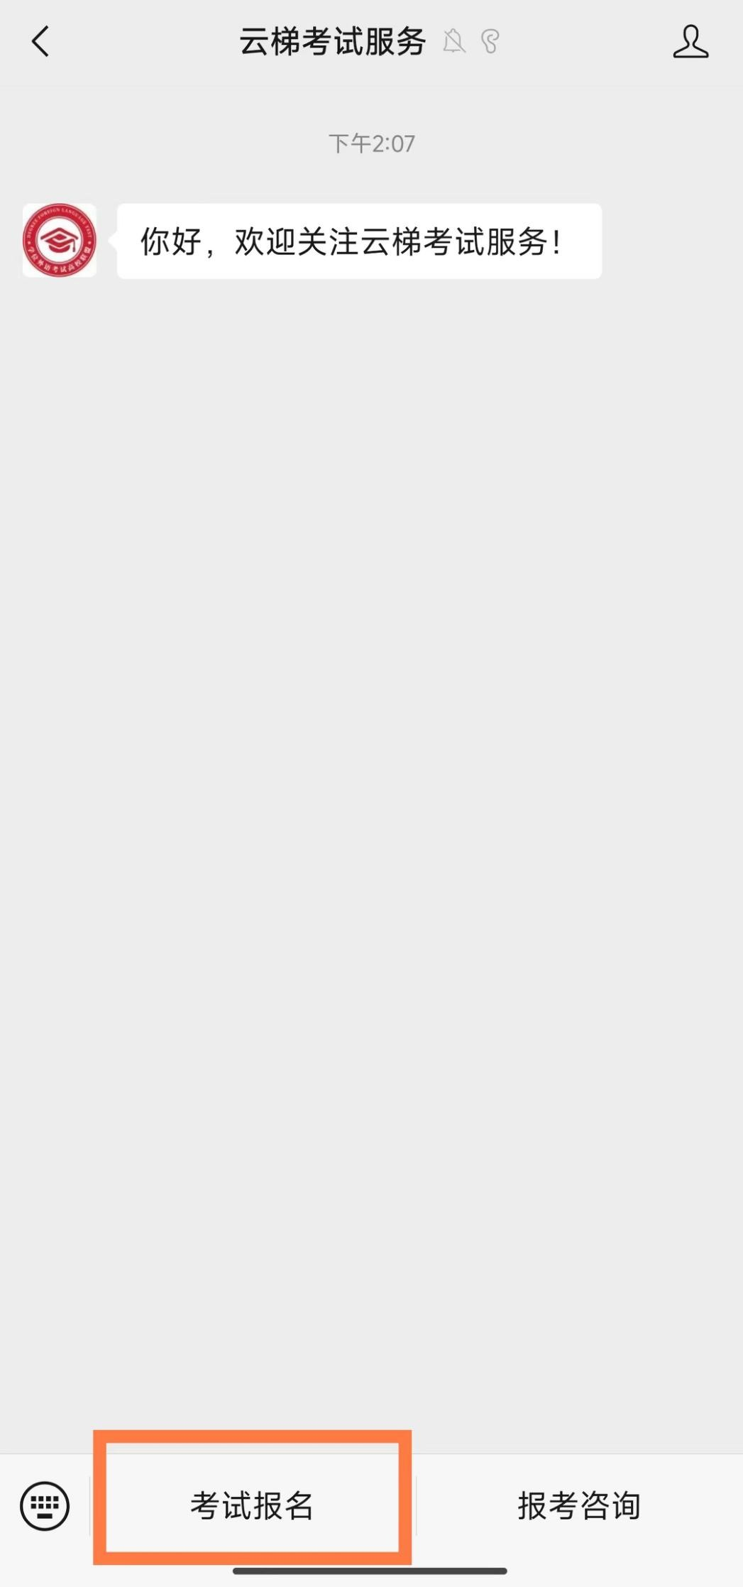
- 进入到学生登录界面，选择本次的考试，输入本人用户名（证件号）和密码
（身份证号后 6 位）进行登录，如下：
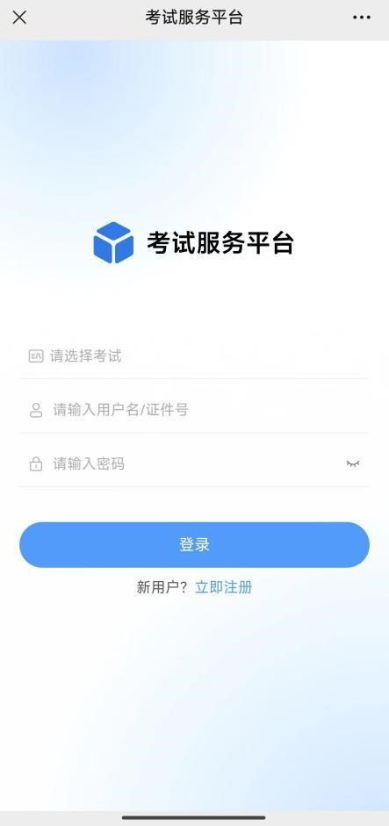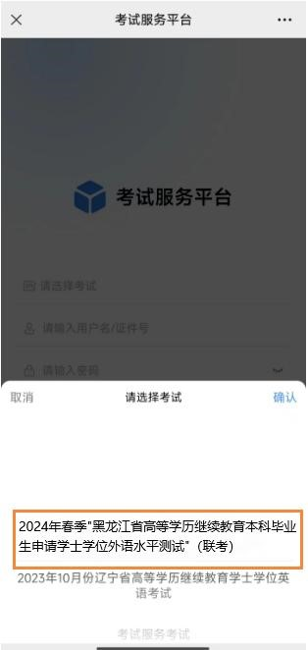
- 登录完成进入到首页，学生可看到报名信息：
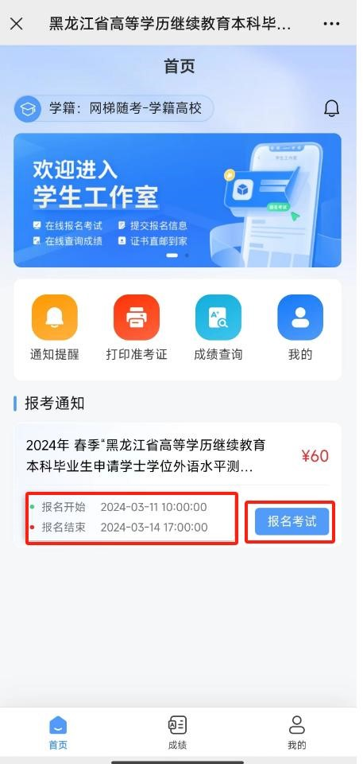
- 点击报名考试进入报考界面，选择学生报考的考点，如下：
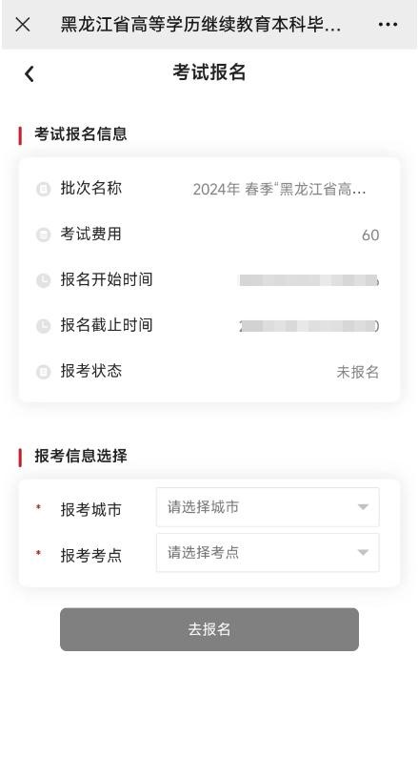
- 选择完成后，点击去报名按钮，生成订单后，可看到订单信息：
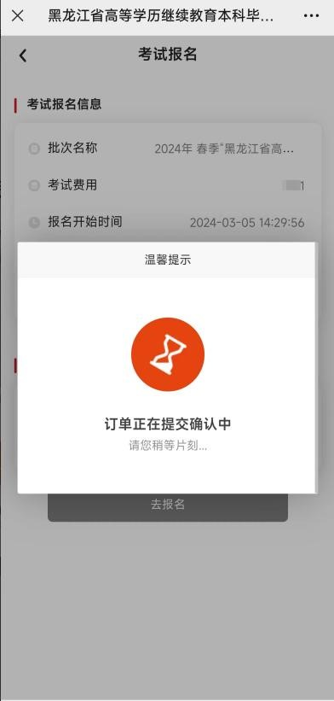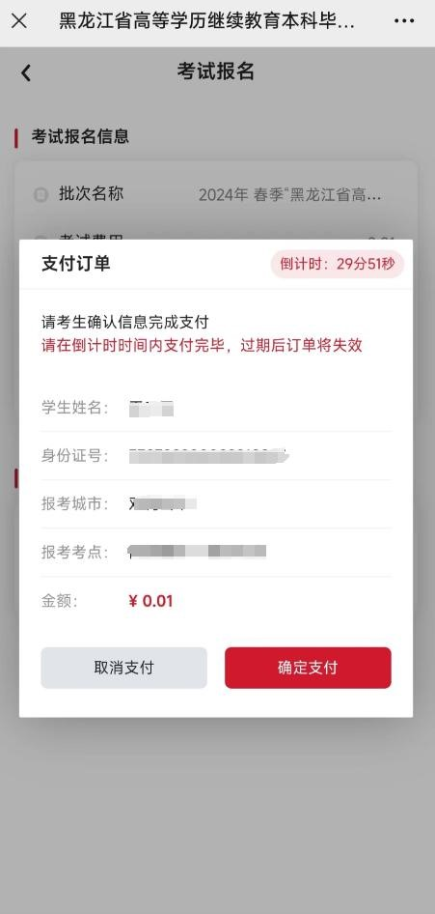
  - 30 分钟内订单有效，超出时间后订单将自动取消，学生可重新报名；
  - 订单有误可点击取消订单，重新报考；
  - 确认报考信息无误后，点击确认支付，进入到支付界面，如下图：
- 选择微信后，点击下方确认支付按钮，输入支付密码进行支付，等待支付结
果，成功后自动显示支付成功界面。
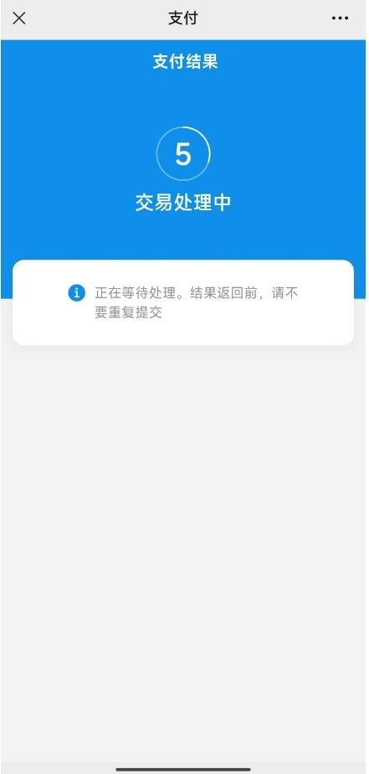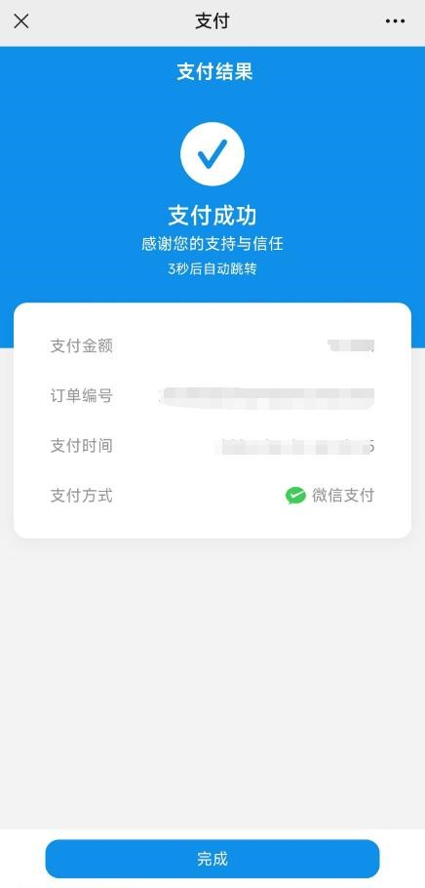
点击完成可看到考试报名信息如下：
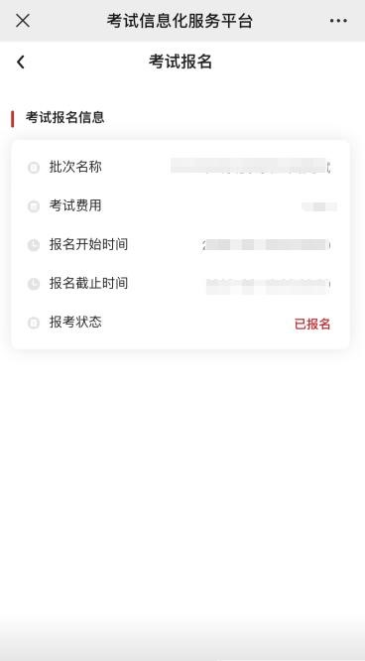
学生回到首页可看到当前报名状态为报名成功：
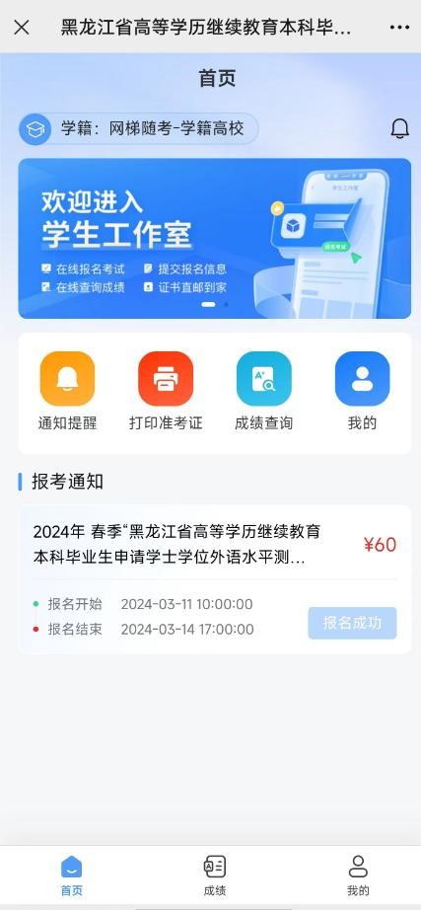
注：以上所有图片内容均为示例，不作报名费信息及费用参考。

